Manuel d'utilisation « Treasure Hunt »

Sommaire :

Page 1 : Sommaire et histoire.
Page 2-3 : Présentation de l'interface.
Page 3-4-5: Les différentes classes
Page 5 : Les règles & l'équipe

I- L'histoire.

Sur l'île de « Grandline » se cache un fabuleux trésor appartenant au grand pirate : Gold D. A sa mort, ses dernières paroles se propagèrent sur toutes les mers du monde « Mon trésor ? Si vous voulez je vous le laisse, trouvez le ! Je l'ai laissé sur mon île ». Votre but est de récupérer le trésor et de le ramener à votre bateau afin de devenir le pirate le plus riche. Mais attention, d'autres pirates seront prêts à vous attaquer et à voler le trésor !

II-Présentation de l'interface
A-Le menu principal
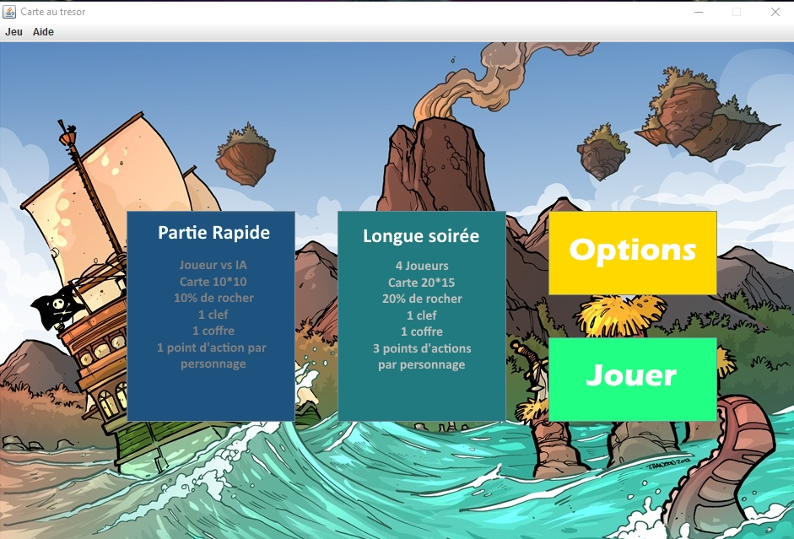
Voici le menu principal. Vous avez ici 2 solutions. Jouer à deux modes par défaut (partie rapide ou longue soirée) ou bien configurer votre partie et ensuite cliquer sur jouer. Vous pouvez aussi consulter les règles et le à propos à tout moment durant le jeu grâce au bandeau en haut. Vous pouvez aussi accéder aux options via le bandeau et jouer via le bandeau.

B-le menu options
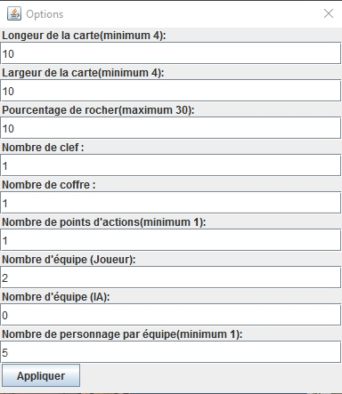

A partir de ce menu vous pouvez paramétrer à votre guise les paramètres de votre partie. Vous pouvez donc décider de votre liberté durant le jeu. Il existe même un mode de jeu caché par les développeurs, à vous de le trouver !(Un petit indice tout de même : deux paramètres enclenchent le mode caché. Un de ces deux paramètres doit être mis à zéro et vous aurez un message confirmant le mode de jeu !

C- le Plateau

Voici le plateau sans le brouillard. Vous devez fouiller les rochers avec votre explorateur (personnage le plus à gauche), suivi du voleur, du guerrier, de l'éclaireur et du piégeur.
Ce sont les 5 classes disponibles. Chaque équipe possède un bateau. La clef et le coffre sont cachés sous un rocher.
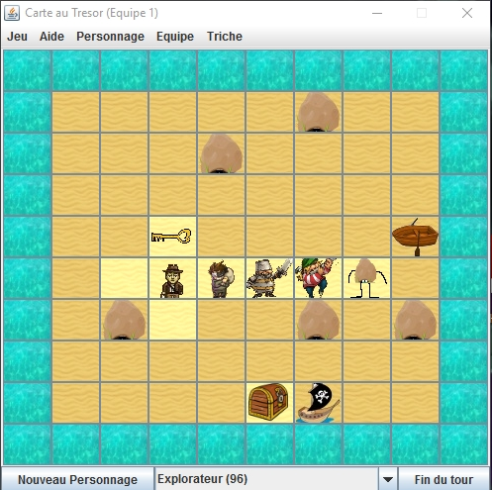
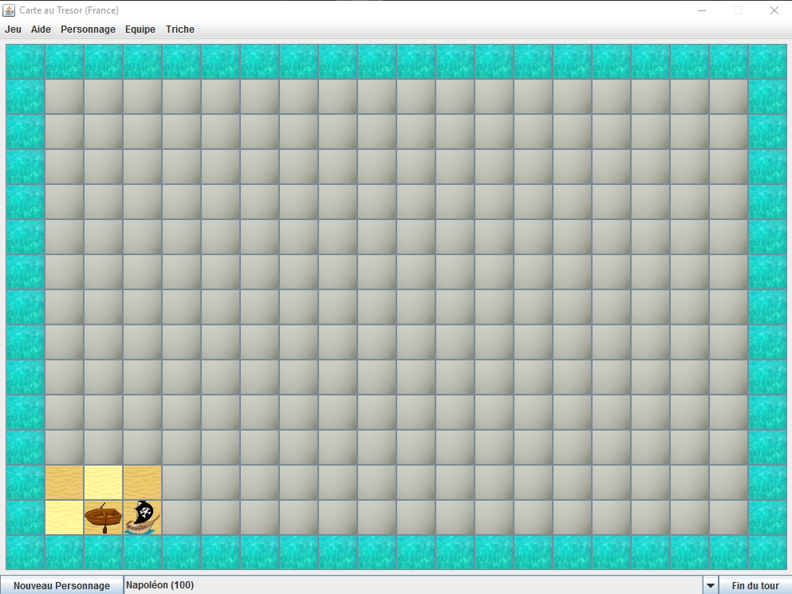

III - Les différentes classes
Vous devez vous constituer un équipage de 5 personnages (dans le mode rapide). Voici les différentes classes.
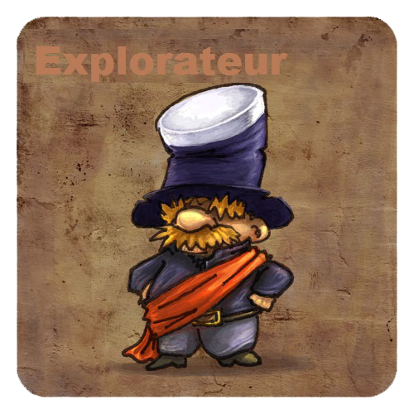

A- L'explorateur
« C'est vous. Brave et espiègle, vous êtes le chef des recherches, comptant sur votre équipage pour vous ramener un trésor ».

L'explorateur est une classe nécessaire à votre équipage. En effet, c'est la classe qui peut soulever les rochers afin de chercher la clef et le coffre qui lui coûte 5 en énergie. Disposant de 100 points d'énergie, vous devez absolument défendre ce personnage. Il ne peut se déplacer que de 4 côtés (Nord, Sud, Est, Ouest). L'explorateur étant fragile et désarmé, il ne peut attaquer l'adversaire.

B- Le voleur
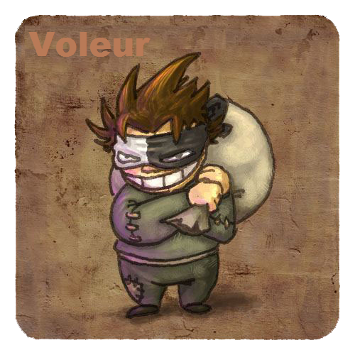
« Après être allé boire à l'auberge avant de partir sur l'île au trésor, vous tombez sur un voleur désarmé. Ce jeune homme en quête de pouvoir recherche la dague de Gold D. Allez vous l'inviter dans votre équipage ?»

Le voleur est une classe pour semer le trouble dans les rangs de votre adversaire. Le voleur peut tenter de subtiliser la clef ou le trésor d'un inventaire ennemi. Avec un taux de réussite de 50 % sur un vol, 100 points d'énergie et un point d'action, cette classe ne peut pas attaquer. Donc cette classe est un risque à prendre mais pourra sauver votre partie!

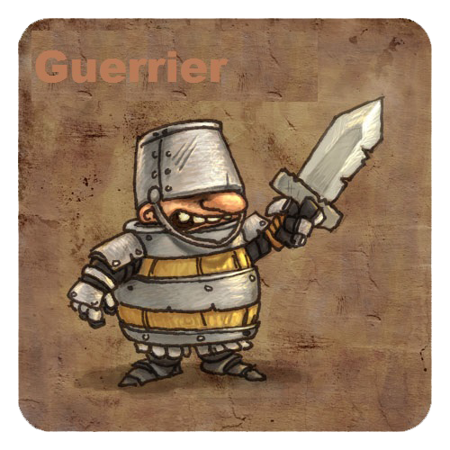

C- Le guerrier
«Durant votre beuverie à l'auberge, une bagarre éclate. Un guerrier court vers vous pour repousser un aventurier un peu ivre. Ce jeune guerrier recherche l'armure de Gold D. Allez vous l'inviter dans votre équipage ? »

Le guerrier est une classe attaquante. Avec son unique point d'action, elle dispose d'une attaque enlevant 20 points d'énergie à celui qui la subit. Cette attaque lui coûte 10 points d’énergie sur ses 100 points d’énergie de base. C'est la seule classe qui peut attaquer directement l'ennemi. Cette classe est donc un must-have si vous décidez d'adopter une stratégie offensive.

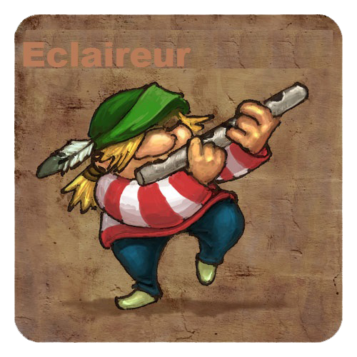

D-L'éclaireur

«Votre fidèle ami éclaireur. Il vous suit depuis le début de votre vie de pirate. Allez vous le prendre à vos côtés sur le champs de bataille ? »

L'éclaireur est une classe rapide : c'est la seule classe pouvant se déplacer 2 fois par tour . Avec ses deux points d'actions et ses 100 points d'énergie, ce personnage va vous permettre d'avoir une vision rapide sur la carte. Elle convient parfaitement à une stratégie de jeu rapide.

E-le piégeur
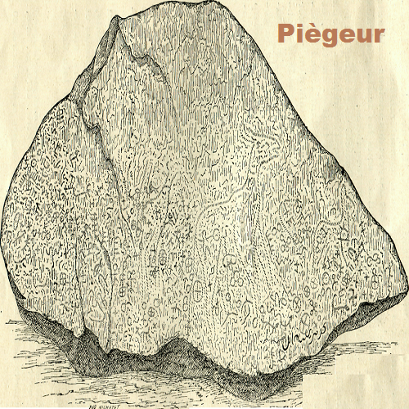
E-le piégeur

«Camoufler dans l'ombre, cet assassin maîtrise avec brio l'art du camouflage. Vous le trouvez à votre arrivée sur l'île, vous proposant ses services en échange d'une part du trésor. Allez vous laisser rejoindre cet assassin dans vos rangs ? »

Le piégeur est un personnage redoutable. Il peut passer en mode camouflage afin de ressembler à un rocher. Si l'explorateur cherche sous le rocher, il n'hésitera pas à le tuer. Son camouflage lui coûte 10 points d'énergie sur ses 100 de base et consomme son point d'action.

III-Les règles :

- Vous devez faire au moins une action avec chaque personnage.
- Vous pouvez regagner 10 points d'énergie au bateau.
- Vous ne pouvez avoir que 5 personnages dans votre équipage (sauf si vous décidez de le changer dans options)
- S'il ne vous reste plus de personnage sur le plateau, l'équipe d'ennemi est déclarée vainqueur
- Il est interdit d'utiliser la triche (sauf si vous êtes professeur)
- La commande tuer sert à suicider votre personnage, mais il est compté dans les 5 personnages de votre équipe
- Vous pouvez gagner de deux manières : tuer tous les ennemis ou trouver le trésor et le ramener au bateau
- Un personnage ne peut pas aller dans l'eau
Et enfin la règle d'or : Amusez vous bien !

IV-L'équipe !

Nous sommes 4 étudiants en semestre 2 du DUT Informatique de Lille 1.
Voici nos mails respectifs
- Magnier Benjamin : benjmag@neuf.fr
- Coeuret Axel : axel.coeuret@live.fr
- Brehon Ulysse :ulysse.brehon@gmail.com
- Bels Alexis :tchobels@gmail.com

